Nama : Atik Nur Karimah

Nim : 2000018113

Kelas : B

Review dan Rekomendasi Hasil Pengujian Otomatisasi Website
Terdapat 5 test case yang diujikan pada pengujian otomatis dengan menggunakan Selenium IDE. Hasil pengujian yang telah dilakukan pada website room, sebagai berikut :
- Register
Pada pengujian register, terdapat 9 step pengujian. Tujuan dari pengujian tersebut untuk mengetahui apabila user melakukan kesalahan ketika mendaftar akun website room tersebut
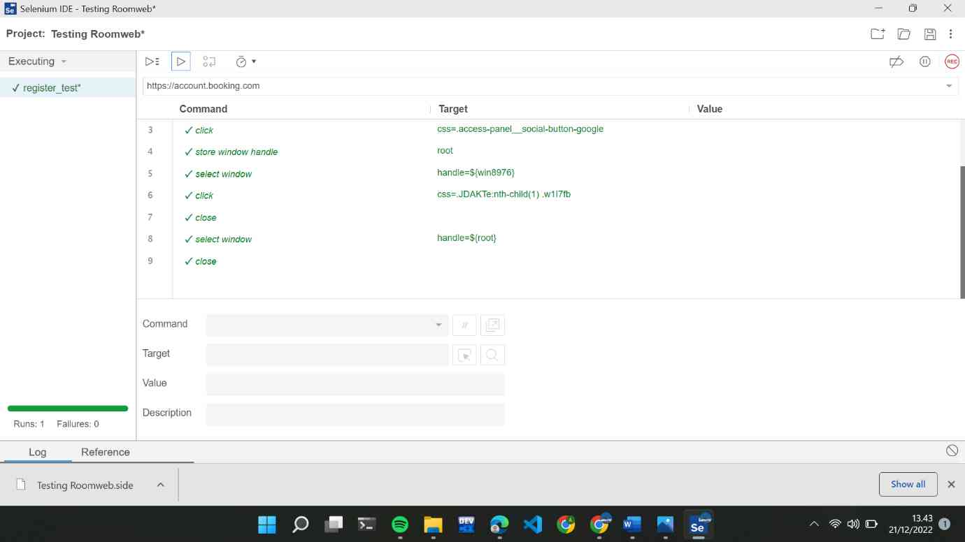
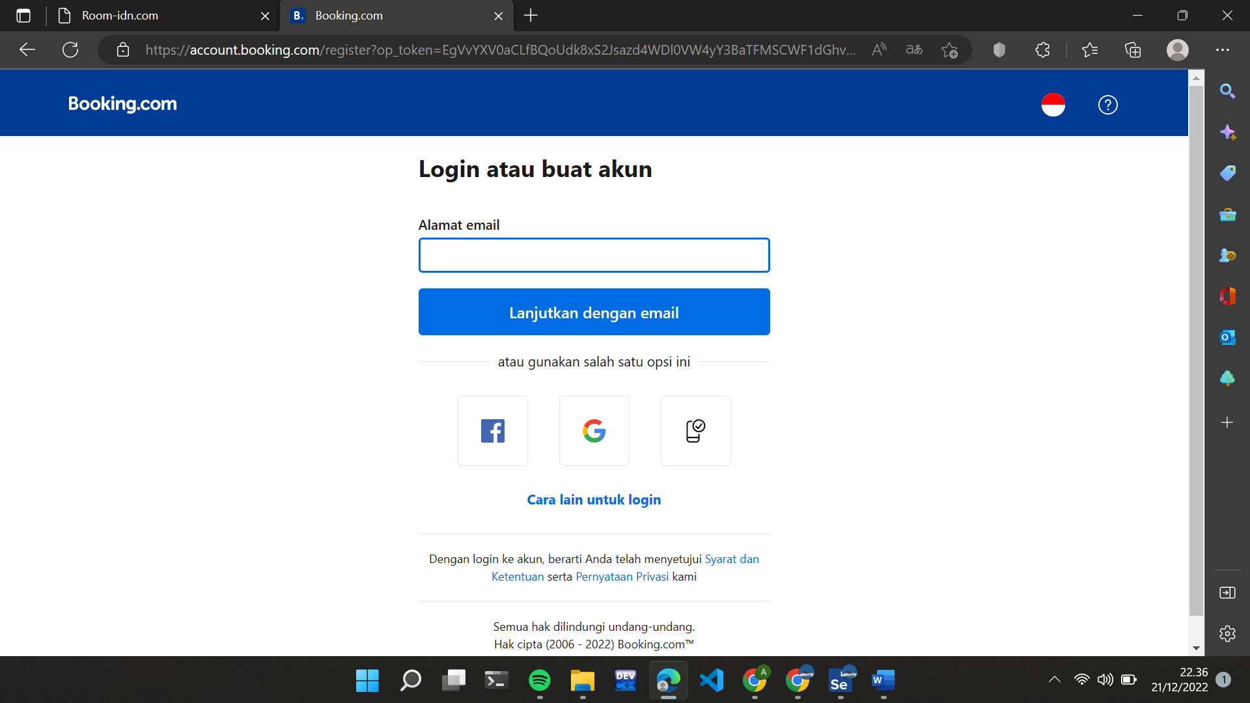

- Akomodasi
Pada pengujian akomodasi terdapat 11 steps, dimana pengujian dilkukan dengan tujuan agar mengetahui apabila terdapat kesalahan ketika melakukan pencarian atau memesan penginapan
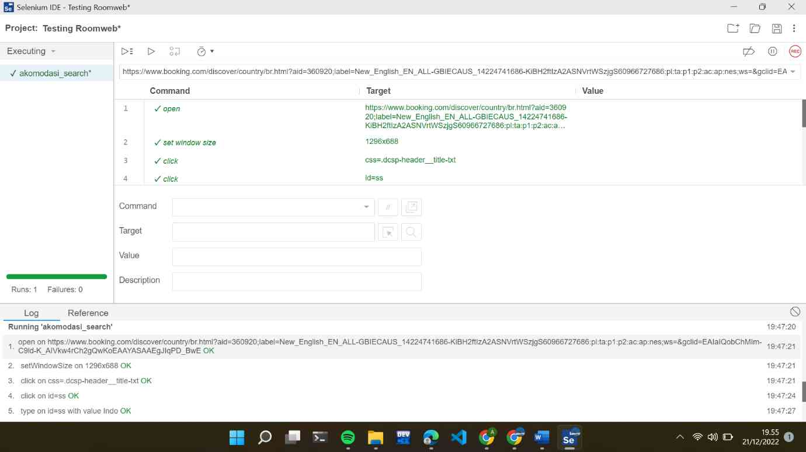
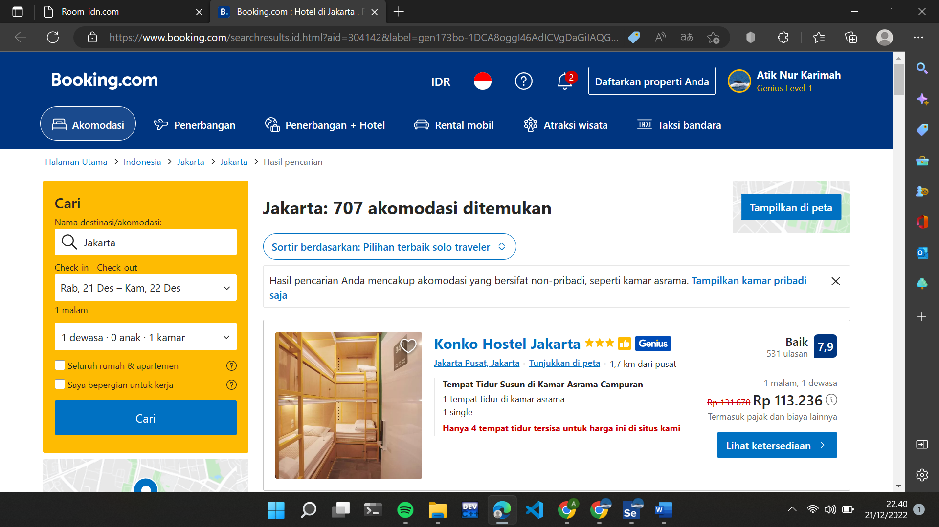

- Penerbangan
Pada pengujian akomodasi terdapat 17 steps, dimana pengujian dilkukan dengan tujuan agar mengetahui apabila terdapat kesalahan ketika melakukan pencarian atau pemesanan tiket pesawat
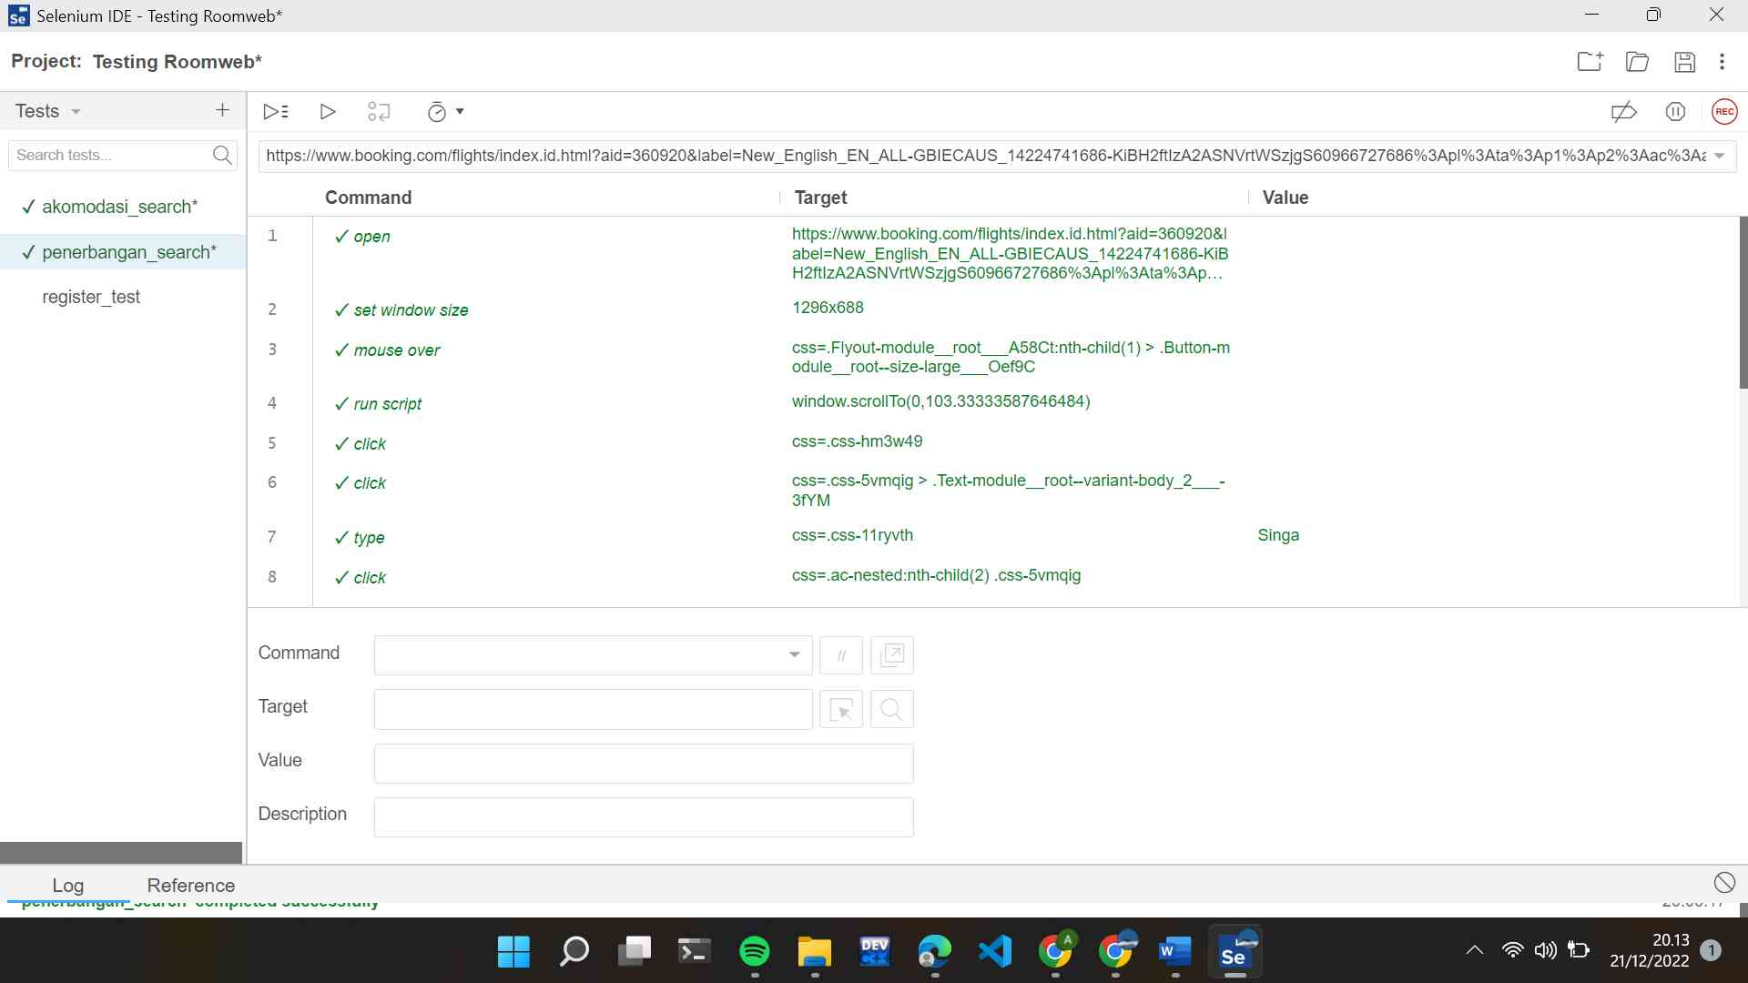
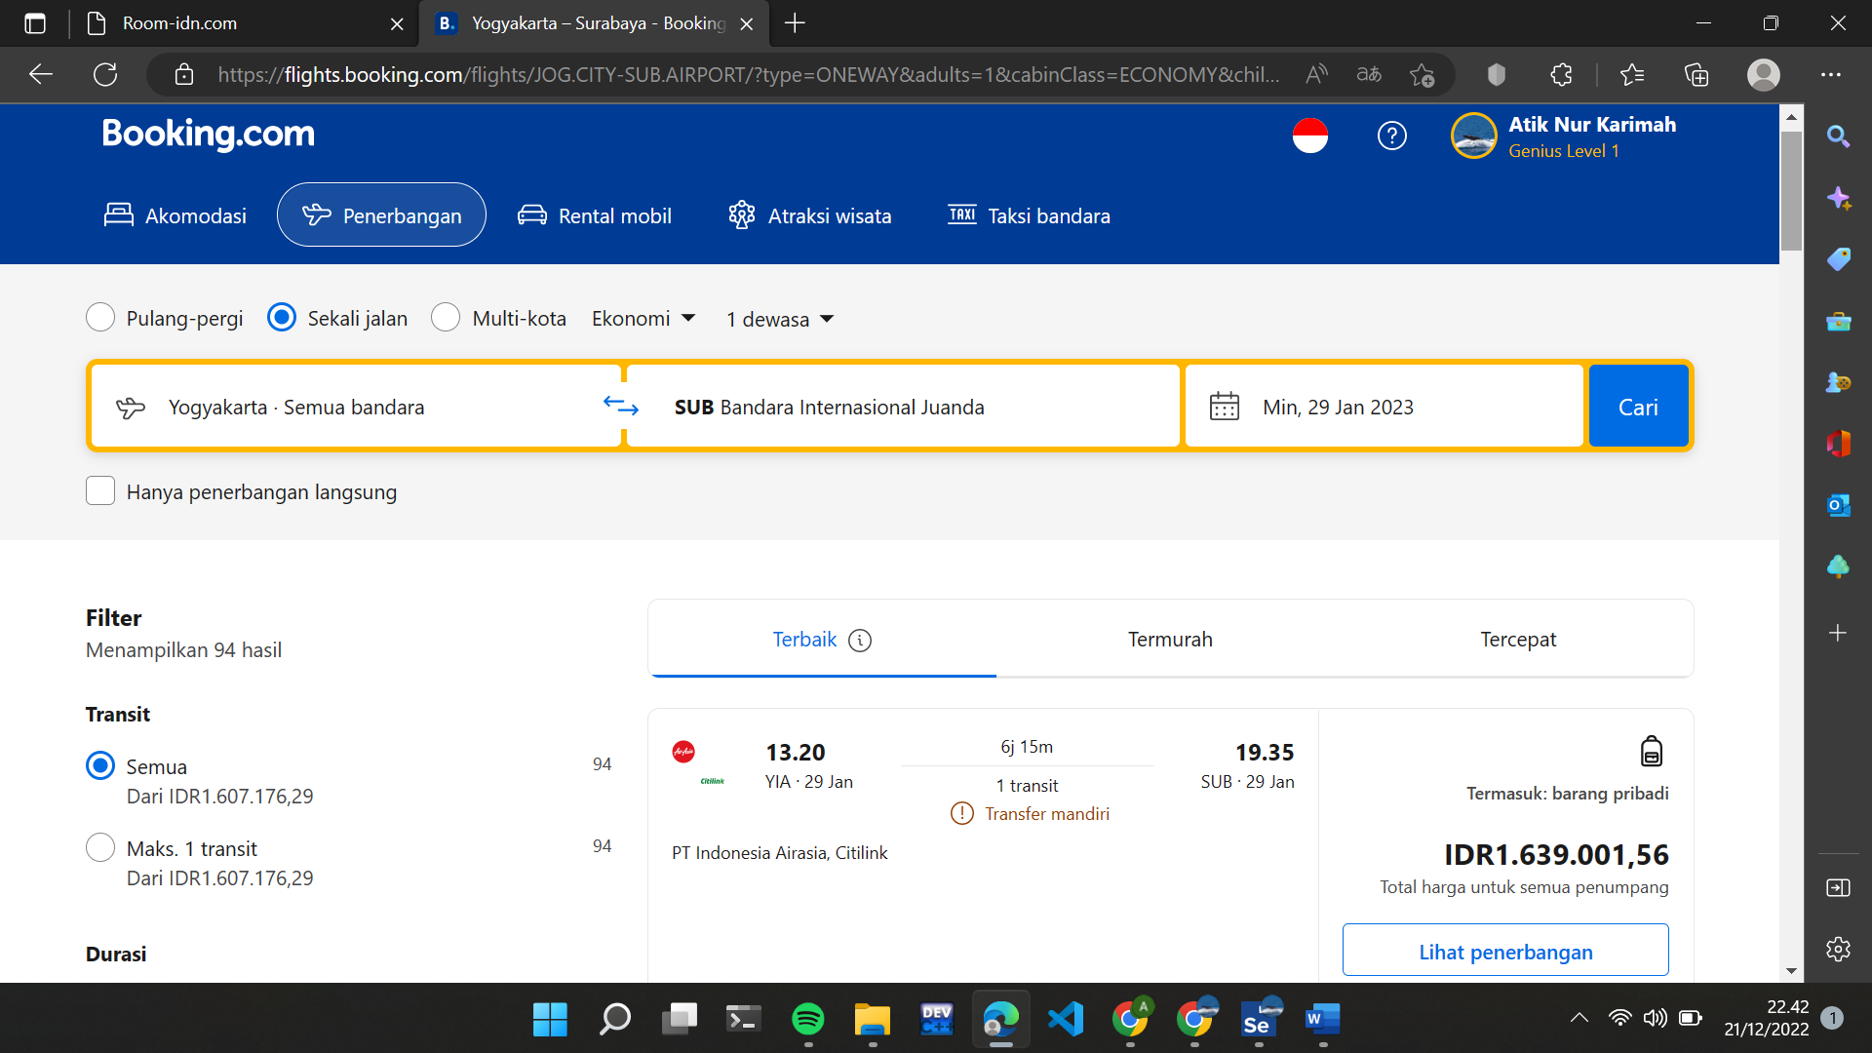

- Rental Mobil
Pada pengujian akomodasi terdapat 14 steps, dimana pengujian dilkukan dengan tujuan agar mengetahui apabila terdapat kesalahan ketika melakukan pencarian atau pengambilan loksai rental mobil
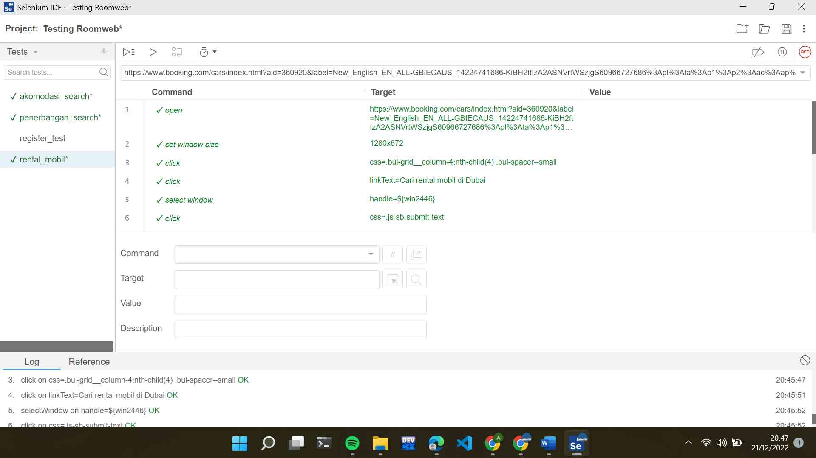
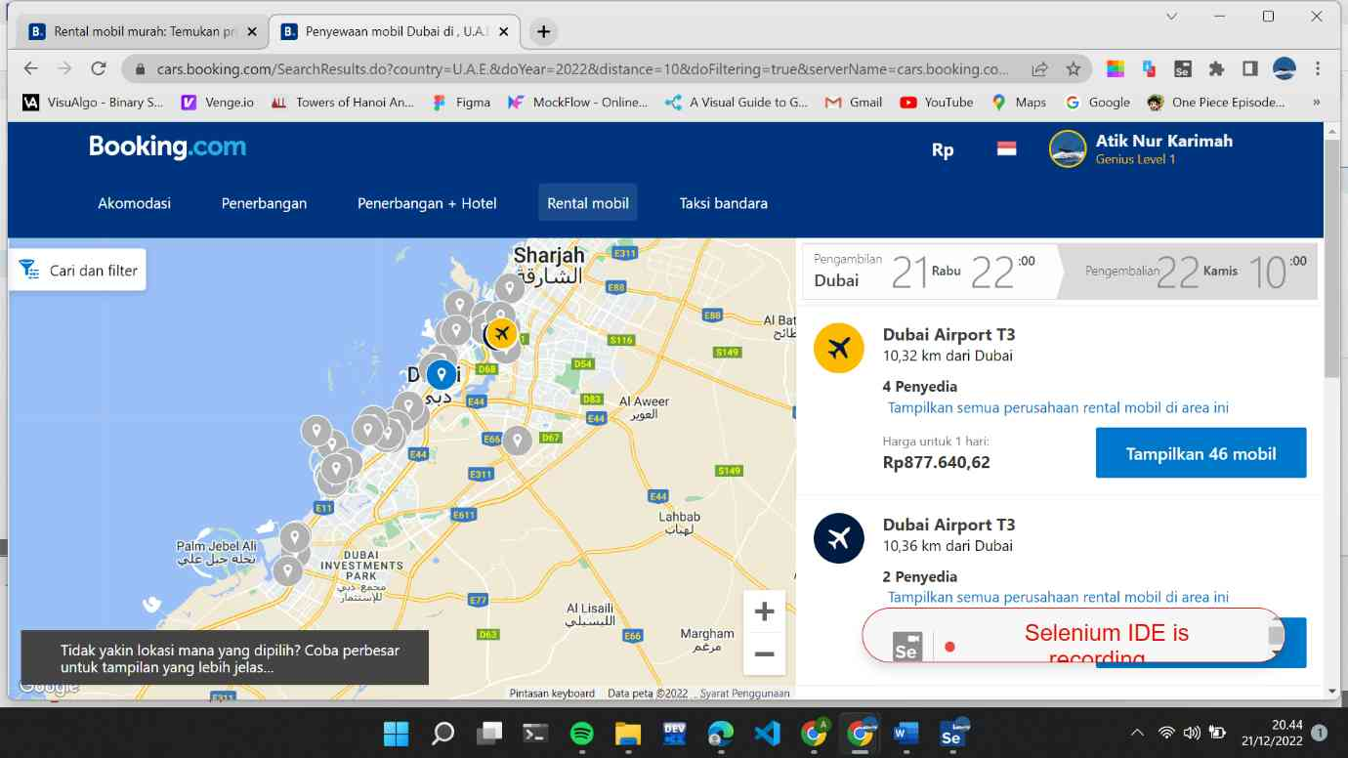

- Atraksi Wisata
Pada pengujian akomodasi terdapat 19 steps, dimana pengujian dilkukan dengan tujuan agar mengetahui apabila terdapat kesalahan ketika melakukan pencarian atau pemesanan tiket wisata
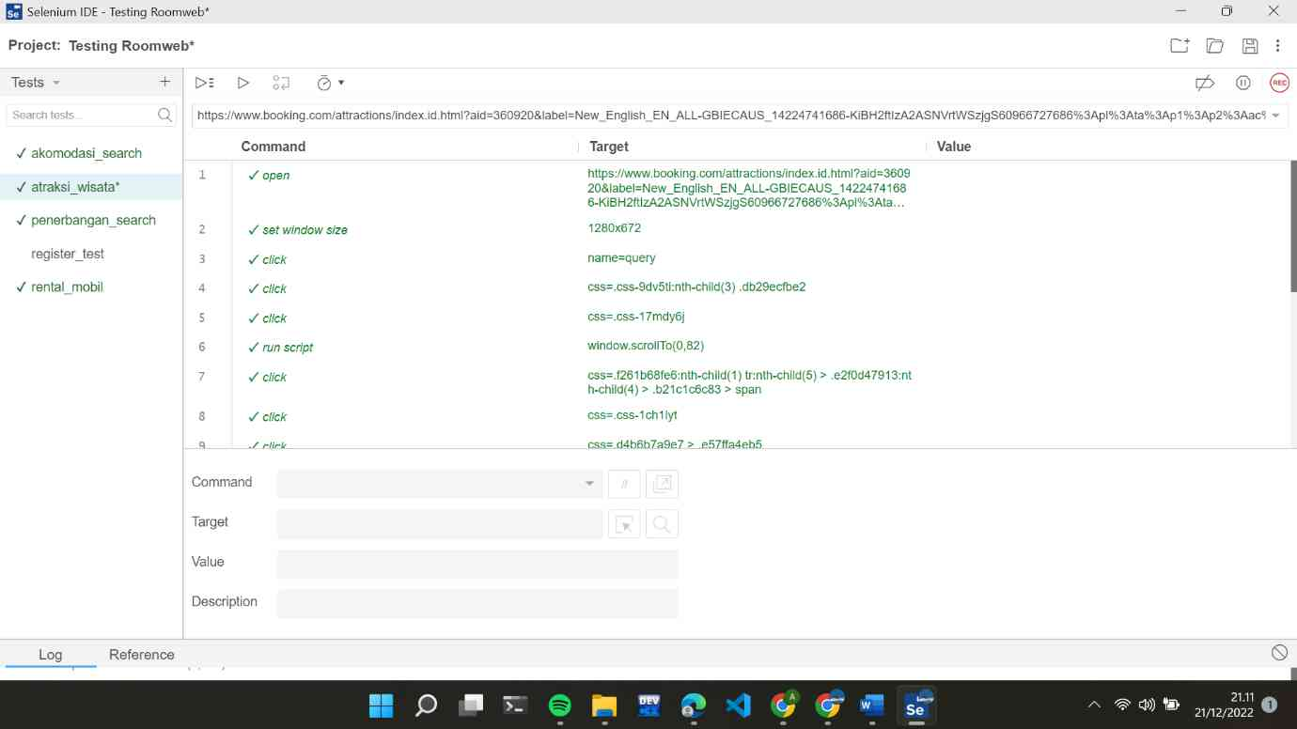
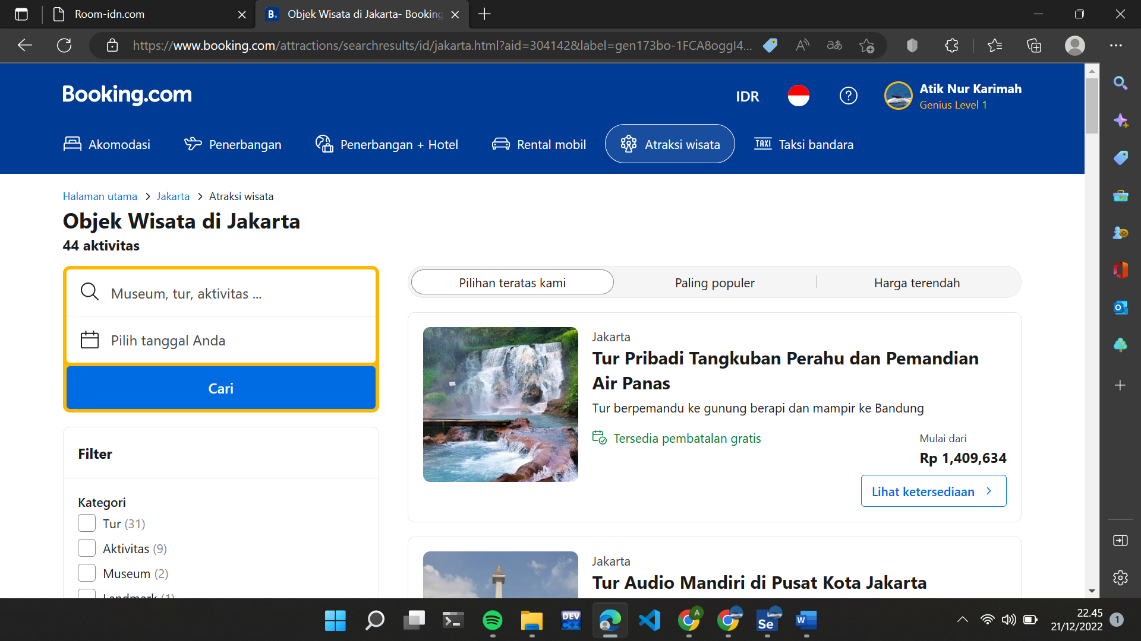

- Taksi Bandara
Pada pengujian akomodasi terdapat 12 steps, dimana pengujian dilkukan dengan tujuan agar mengetahui apabila terdapat kesalahan ketika melakukan pencarian atau pemesanan taksi bandara
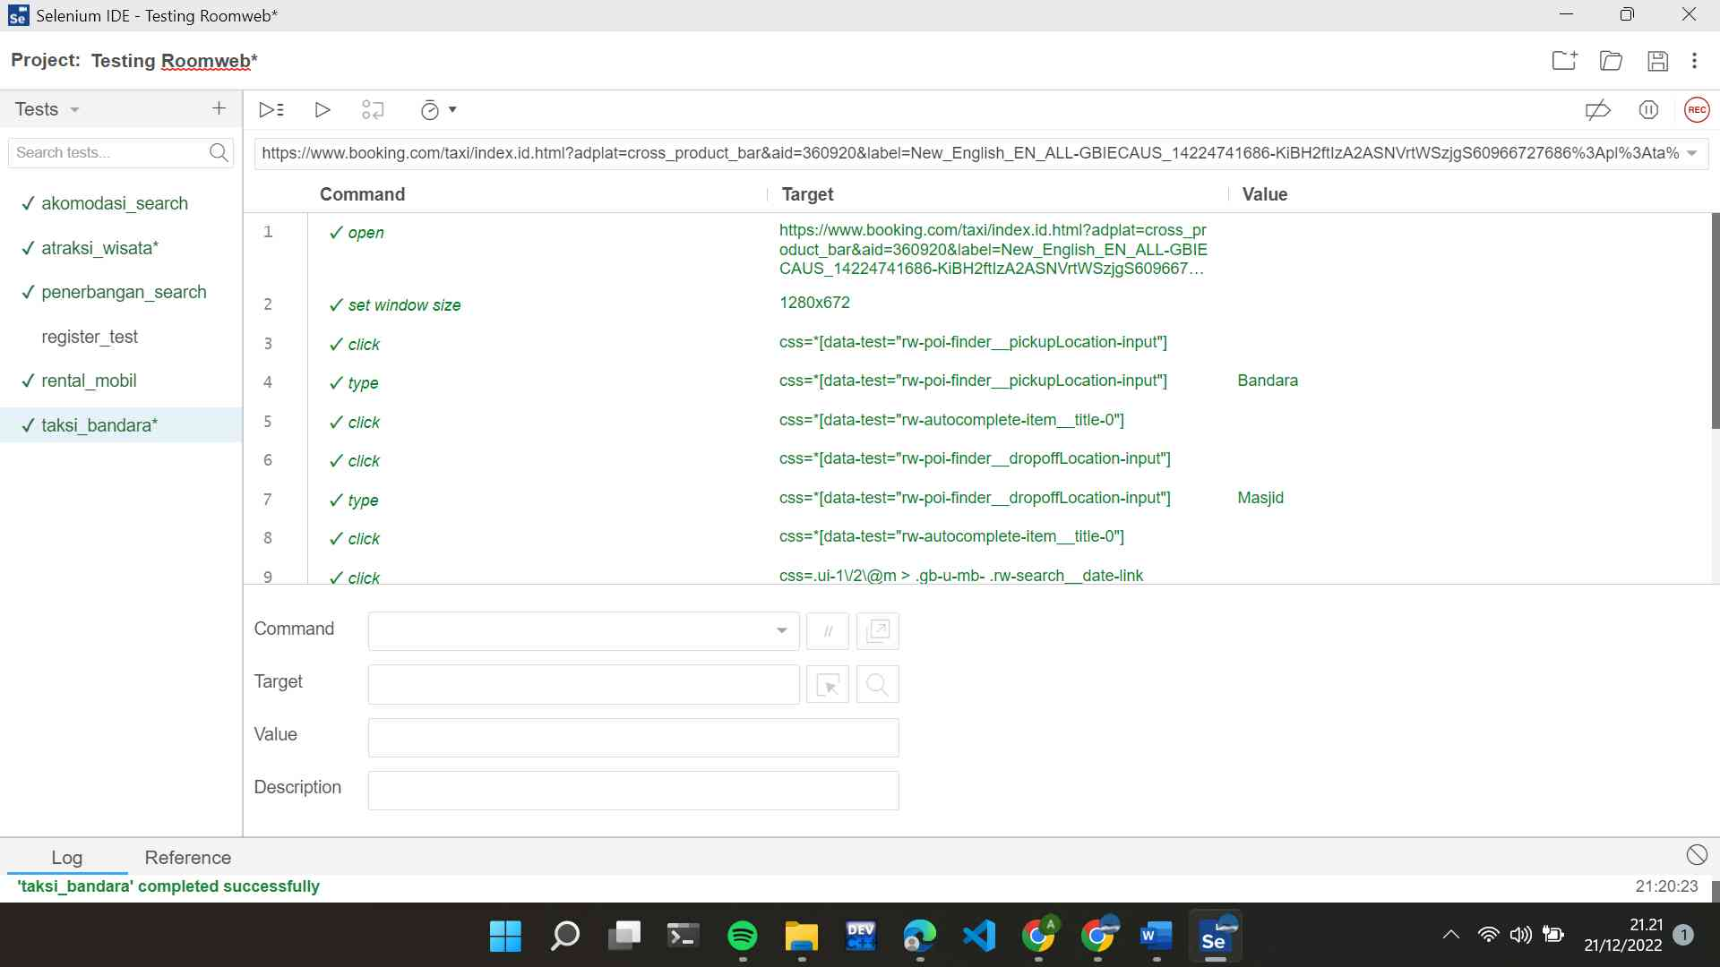
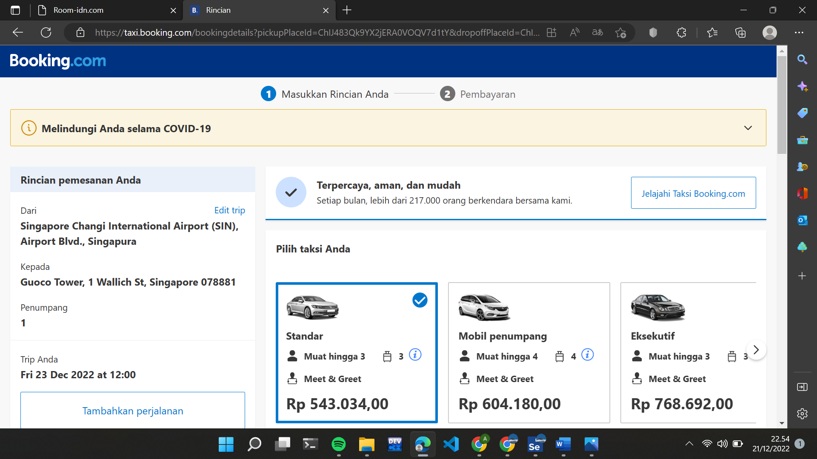
Rekomendasi
Sebenarnya fitur yang terdapat pada website room tersebut sudah lengkap dan jelas. Namun pada fitur atraksi wisata sebaiknya terdapat ulasan pengunjung mengenai objek wisata pada masing-masing objek
